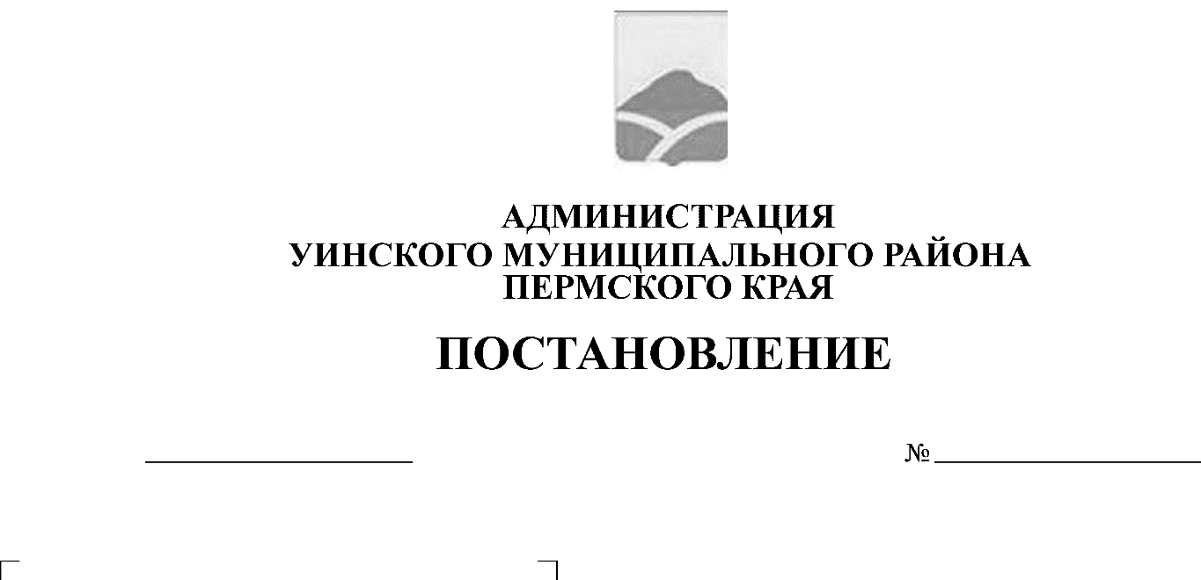
О подготовке жилищного фонда 23.07.2019 287-259-01-03

и объектов социальной сферы Уинского муниципального района к эксплуатации в осенне – зимний
период 2019 – 2020 годов

В соответствии с Постановлением Правительства Пермского края от 25.05.2007 № 104-п «О подготовке объектов жилищно – коммунального хозяйства, социальной сферы Пермского края к эксплуатации в осенне-зимний период», а также в целях своевременной и качественной подготовки жилищного фонда, инженерных сетей и сооружений жилищно-коммунального хозяйства, объектов социальной сферы Уинского муниципального района к эксплуатации в осенне-зимний период 2019-2020 годов, решения оперативных вопросов и осуществления контроля за ходом подготовки объектов Уинского муниципального района к эксплуатации в осенне-зимний период, администрация Уинского муниципального района
ПОСТАНОВЛЯЕТ:
1.Утвердить прилагаемые:
1.1. Положение о комиссии по подготовке объектов жилищно-коммунального хозяйства и социальной сферы Уинского муниципального района к эксплуатации в осенне-зимний период 2019-2020 годов (Приложение 1).
1.2. Состав комиссии по подготовке объектов жилищно – коммунального хозяйства и социальной сферы Уинского муниципального района к эксплуатации в осенне-зимний период 2019-2020 годов (Приложение 2)
2. Установить срок готовности объектов энергетики, жилищно - коммунального хозяйства и социальной сферы Уинского муниципального района к эксплуатации в осенне-зимний период 2019-2020 годов 15 сентября 2019 года.
3. Комиссии по подготовке объектов жилищно-коммунального хозяйства и социальной сферы Уинского муниципального района к эксплуатации в осенне-зимний период 2019-2020 годов поручить:

3.1. Провести обследование состояния жилищного фонда, объектов социальной сферы, объектов коммунального хозяйства независимо от ведомственной принадлежности и форм собственности и разработать план мероприятий и график подготовки объектов жилищно-коммунального хозяйства и социальной сферы к эксплуатации в осенне-зимний период.
4.Рекомендовать руководителям МУП «Уинсктеплоэнерго», ГБУЗ ПК «Уинская ЦРБ», управления учреждениями образования администрации Уинского муниципального района, МКУ «Служба административно – хозяйственного и финансового обеспечения учреждений УУКС и МП», МУП «Уинское ЖКХ» и главам сельских поселений:
4.1. Обеспечить подготовку объектов социальной сферы Уинского муниципального района с оформлением паспортов готовности в срок до 15 сентября 2019 года;
4.2. Обеспечить подготовку жилищного фонда с оформлением паспортов готовности до 15 сентября 2019 года;
4.3. Обеспечить готовность объектов коммунального хозяйства и систем тепло-, энерго-, газо-, водоснабжения независимо от ведомственной принадлежности и форм собственности в срок до 15 сентября 2019 года;
4.4. Создать нормативный запас топлива, запас материально-технических ресурсов для ликвидации последствий возникших аварийных ситуаций на объектах жизнеобеспечения;
5. Постановление вступает в силу с момента подписания и подлежит размещению на официальном сайте Уинского муниципального района.
6. Контроль над исполнением настоящего постановления возложить на заместителя главы администрации района по развитию инфраструктуры, председателя комитета по управлению имуществом Р.Р.Айтуганова.

Глава муниципального района А.Н.Зелёнкин

Приложение 1
к постановлению администрации
Уинского муниципального района
от 23.07.209 № 287-259-01-03

ПОЛОЖЕНИЕ
о комиссии по подготовке объектов жилищно-коммунального хозяйства и социальной сферы Уинского муниципального района к эксплуатации
в осенне-зимний период 2019-2020 годов

I. Общие положения
1. Комиссия по подготовке объектов жилищно-коммунального хозяйства и социальной сферы Уинского муниципального района к работе в осенне-зимний период 2019-2020 годов (далее – Комиссия) является координирующим органом при администрации Уинского муниципального района и создается для решения оперативных вопросов и осуществления контроля за ходом подготовки объектов жилищно-коммунального хозяйства и объектов социальной сферы района к эксплуатации в осенне-зимний период.
2. В своей работе комиссия руководствуется действующим законодательством и настоящим Положением.
3. Комиссию возглавляет заместитель главы Уинского муниципального района по развитию инфраструктуры, председатель комитета по управлению имуществом
4. Состав комиссии утверждается Постановлением администрации района из числа руководителей и специалистов, ответственных за выполнение мероприятий по подготовке объектов жилищно-коммунального хозяйства и социальной сферы к эксплуатации в осенне-зимний период 2019-2020 годов.
II. Основные задачи
5. Основными задачами Комиссии являются:
5.1 Контроль за исполнением мероприятий по своевременной и качественной подготовке объектов жилищно-коммунального хозяйства и объектов социальной сферы района к эксплуатации в осенне-зимний период независимо от ведомственной подчиненности и форм собственности;
5.2. Контроль за созданием аварийного запаса материально-технических ресурсов;
5.3. Контроль за созданием запасов топлива;
5.4. Контроль за исполнением постановлений Правительства Пермского края о подготовке объектов жилищно-коммунального хозяйства, социальной сферы к эксплуатации в осенне-зимний период.

III. Права Комиссии
6. Комиссия для выполнения возложенных на нее задач имеет право:
6.1. Рассматривать на своих заседаниях все вопросы, связанные с подготовкой объектов жилищно-коммунального хозяйства и объектов социальной сферы к эксплуатации в осенне-зимний период.
6.2. Запрашивать от руководителей предприятий, организаций, учреждений:
- письменные объяснения о причинах отставания или невыполнения запланированных объемов предзимних работ;
- заслушивать отчеты работников, ответственных за выполнение предзимних работ.
6.3. Решения Комиссии являются обязательными к исполнению всеми предприятиями, организациями, учреждениями и должностными лицами независимо от ведомственной подчиненности и форм собственности.

IV. Руководство Комиссии
7. Комиссия формируется в составе председателя комиссии, заместителя председателя, секретаря и членов комиссии.
8. Председатель комиссии:
8.1. организует работу и ведет заседание Комиссии;
8.2. дает поручения членам комиссии в соответствии с решением Комиссии.

V. Права и обязанности членов Комиссии
9. Член Комиссии имеет право:
9.1. принимать участие в голосовании по всем вопросам, рассматриваемым Комиссией;
9.2. вносить на рассмотрение Комиссии вопросы и предложения, отнесенные к сфере деятельности Комиссии, участвовать в подготовке, обсуждении и принятии по ним решений;
9.3. изучать на месте вопросы, относящиеся к ведению к Комиссии.
10. Член Комиссии обязан:
10.1. участвовать в работе Комиссии;
10.2. содействовать реализации решений Комиссии;
10.3. выполнять поручения Комиссии в установленные сроки.

VI. Порядок деятельности Комиссии
11. Комиссия работает в соответствии с планом, утвержденным председателем Комиссии.
12. Заседания Комиссии проводятся в соответствии с повесткой, подготовленной председателем Комиссии.
13. Заседания Комиссии проводятся по мере необходимости, не реже одного раза в месяц, и считаются правомочными, если на них присутствует не менее половины всех членов Комиссии.
14. Решение Комиссии принимается открытым голосованием и считается принятым, если за него проголосовало не менее половины присутствующих членов Комиссии, протокол заседания Комиссии подписывается председателем Комиссии, а при его отсутствии – зам. председателя.
15. На заседание Комиссии могут приглашаться представители средств массовой информации с целью информирования населения о деятельности Комиссии.

Приложение 2
к постановлению администрации
Уинского муниципального района
от 23.07.2019 № 287-259-01-03

СОСТАВ
комиссии по подготовке объектов жилищно-коммунального хозяйства и
и социальной сферы Уинского муниципального района к эксплуатации в осенне-зимний период 2019-2020 годов

Айтуганов Р.Р. – заместитель главы администрации Уинского муниципального района по развитию инфраструктуры, председатель комитета по управлению имуществом, председатель комиссии.
Кашапов Л.И. – начальник муниципального казенного учреждения «Управление по строительству, ЖКХ и содержанию дорог администрации Уинского муниципального района», заместитель председателя.
Пыхтеев В.М. – инженер муниципального казенного учреждения «Управление по строительству, ЖКХ и содержанию дорог администрации Уинского муниципального района», секретарь комиссии.
Члены комиссии:
Нецветаева Т.М. – заместитель председателя комитета по управлению имуществом администрации Уинского муниципального района;
Гурин С.В. – консультант комитета по управлению имуществом администрации Уинского муниципального района;
Харитонова А.С. – главный специалист комитета по управлению имуществом администрации Уинского муниципального района;
Чистякова Н.И. – главный специалист комитета по управлению имуществом администрации Уинского муниципального района;
Матынова Ю.А. – глава Уинского сельского поселения (по согласованию);
Макаров Н.В. – глава Аспинского сельского поселения (по согласованию);
Халимов М.А. -– глава Нижнесыповского сельского поселения (по согласованию);
Зарыев Д.Х. – глава Чайкинского сельского поселения (по согласованию)
Чернобровина В.П. – глава Судинского сельского поселения (по согласованию).

